PENJELASAN MENGENAI AGENDA

RAPAT UMUM PEMEGANG SAHAM LUAR BIASA
PT UNILEVER INDONESIA Tbk

Sehubungan dengan rencana pelaksanaan Rapat Umum Pemegang Saham Luar Biasa (“Rapat”) PT Unilever Indonesia Tbk (“Perseroan“) pada hari Rabu tanggal 20 November 2019, Perseroan telah mengumumkan melalui harian Bisnis Indonesia dan Investor Daily:
- Pengumuman mengenai Rapat pada tanggal 7 Oktober 2019,
- Panggilan atau Undangan menghadiri Rapat pada tanggal 22 Oktober 2019.

Selanjutnya, dengan memperhatikan :

- Peraturan Otoritas Jasa Keuangan Nomor 32/POJK.04/2014 tentang Rencana dan Penyelenggaraan Rapat Umum Pemegang Saham Perusahaan Terbuka,
- Peraturan Otoritas Jasa Keuangan Nomor 33/POJK.04/2014 tentang Direksi dan Dewan Komisaris Emiten atau Perusahaan Publik,
- ASEAN Corporate Governance Scorecard yang dikeluarkan oleh ASEAN Capital Market Forum terkait hak-hak pemegang saham dan prinsip keterbukaan dan transparansi,
dengan ini Perseroan menyampaikan penjelasan untuk agenda Rapat sebagai berikut:

Mata Acara Pertama Rapat
Persetujuan atas rencana perubahan dan pengangkatan susunan Direksi Perseroan

Persetujuan atas rencana perubahan susunan Direksi Perseroan

- Latar Belakang
Memperhatikan (i) ketentuan Pasal 3 dan Pasal 23 POJK No. 33/POJK.04/2014 tentang Direksi dan Dewan Komisaris Emiten atau Perusahaan Publik serta (ii) Pasal 19 ayat 2 Anggaran Dasar Perseroan mengatur bahwa para anggota Direksi diangkat dan diberhentikan oleh RUPS. Pengangkatan tersebut berlaku sejak tanggal yang ditentukan dalam RUPS dimana ia/mereka efektif diangkat dan berakhir pada saat ditutupnya RUPS Tahunan ke-3 setelah tanggal pengangkatan mereka.

- Penjelasan
- Ibu Amparo Cheung Aswin telah menyampaikan keinginannya untuk mengundurkan diri kepada Perseroan. Perseroan sesuai dengan rekomendasi Komite Nominasi dan Remunerasi Perseroan akan mengusulkan kepada Rapat untuk mengangkat Bapak Rizki Raksanugraha sebagai Direktur Perseroan yang baru.

- Bapak Vikram Kumaraswamy telah menyampaikan keinginannya untuk mengundurkan diri kepada Perseroan. Perseroan sesuai dengan rekomendasi Komite Nominasi dan Remunerasi Perseroan akan mengusulkan kepada Rapat untuk mengangkat Bapak Arif Hudaya sebagai Direktur Perseroan yang baru.

Mata Acara Kedua Rapat
Permohonan persetujuan atas rencana perubahan nilai nominal saham Perseroan (“Stock Split”) serta perubahan pasal 4 Anggaran Dasar Perseroan sebagai akibat dari Stock Split tersebut.
- Latar Belakang

Perseroan sebagai perusahaan yang bergerak di bidang usaha industri, bidang jasa perdagangan besar (distributor) dan perdagangan impor, jasa penelitian (riset) pemasaran serta jasa konsultasi manajemen, mengusulkan adanya perubahan nilai nominal saham Perseroan dari yang semula berharga Rp10 untuk selanjutnya diubah menjadi Rp2 per sahamnya. Untuk selanjutnya, terhadap rencana aktivitas Stock Split tersebut Perseroan perlu untuk mengubah dan menyesuaikan Pasal 4 Anggaran Dasar Perseroan sebagai akibat dari dilakukannya Stock Split tersebut. Stock Split ini dilakukan oleh Perseroan dalam rangka meningkatkan likuiditas perdagangan saham Perseroan di pasar modal dan juga untuk mendukung pertumbuhan bursa efek Indonesia agar harga pembelian saham menjadi lebih terjangkau oleh investor dan memiliki daya saing yang kompetitif.

Penjelasan
Pada mata acara ini, Perseroan akan mengajukan kepada Rapat untuk menyetujui rencana perubahan perubahan nilai nominal saham Perseroan dari yang semula berharga Rp 10 untuk selanjutnya diubah menjadi Rp 2 per sahamnya dan perubahan Pasal 4 Anggaran Dasar Perseroan sebagai akibat dari Stock Split.

Lokasi Rapat:

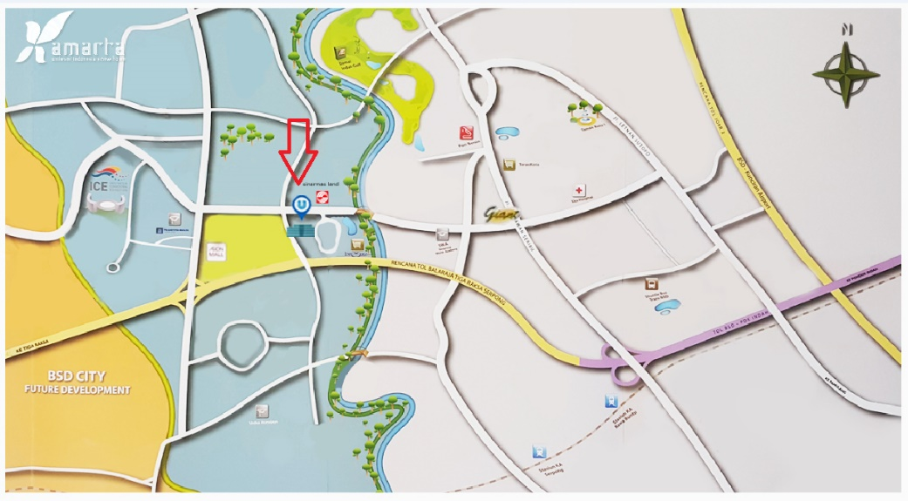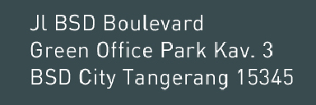
Jadwal Shuttle Bus:
Pick Up Point |  |  | Time | Pick up point
MORNING SESSION
1 | Rawabuntu - Grha ULI | Medium 1 | 8:45 | Depan STIKBA, dari Stasiun Rawabuntu, jalan kira-kira 20 m ke Pom Bensin terdekat
 |  | Medium 2 | 9:00
 |  | ELF | 9:15
AFTERNOON SESSION
2 | Grha ULI - Rawabuntu | Medium 1 | 11:15 | Depan Grha ULI - Lobby Timur menuju Stasiun Rawabuntu
 |  | Medium 2 | 11:30
 |  | ELF | 11:45

Tangerang, 22 Oktober 2019
PT Unilever Indonesia Tbk
Direksi Perseroan

